日新國小「校園八景」命名優秀名單 101.5.10
景點 | 命名入選 | 命名者
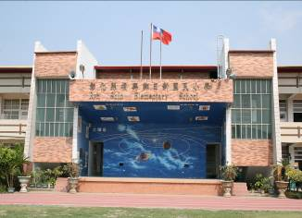 | 育英台 | 1甲 李其翰
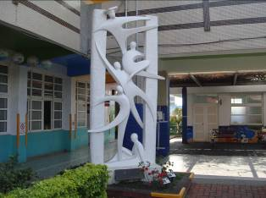 | 舞動人生 | 6甲 施柏安  3甲 莊慧娟  1甲 林宇倫
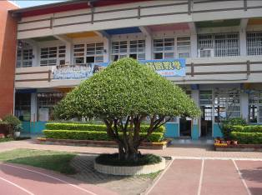 | 希望之樹 | 6甲 施雅涵
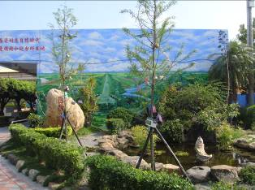 | 迎賓湖 | 5甲 陳宣慈
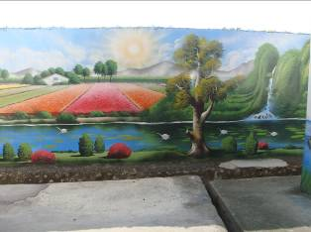 | 美麗晨曦 | 4甲 莊怡楨
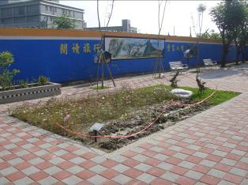 | 愛心農場 | 2甲 許宸豪
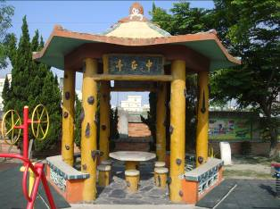 | 談心亭 | 1甲 許智凱
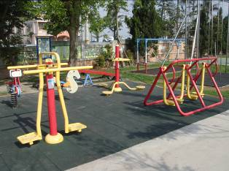 | 樂活站 | 3甲 李映澍

